УДК 539.3

УПРУГОПЛАСТИЧЕСКОЕ ДЕФОРМИРОВАНИЕ ДИСПЕРСНЫХ КОМПОЗИТОВ С РАЗРЕЖЕННОЙ СЛУЧАЙНОЙ СТРУКТУРОЙ

Михайлова Н.В., Ташкинов А.А.

Пермский государственный технический университет, г. Пермь, Россия

РЕЗЮМЕ

Изучаются случайные поля структурных напряжений и деформаций в задачах об упругопластическом деформировании матричных композитов со сферическими и эллипсоидальными включениями.
Рассматривается упругопластическая краевая задача для структурно неоднородных сред с учетом реального вида моментных функций структурных параметров. Решение задачи отыскивается в интегро-дифференциальных уравнениях методом функций Грина в полном корреляционном приближении. Применяется метод статистического осреднения системы уравнений равновесия упругопластического изотропного композиционного материала. Упругопластическая краевая задача решается с помощью численного интегрирования. При вычислении моментов полей напряжений и деформаций используются аппроксимации моментных функций структурных свойств второго и третьего порядков.

Ключевые слова: пористые материалы; упругопластическая краевая задача; случайная структура; моментные функции; поля напряжений и деформаций; функция Грина; статистическое осреднение

ELASTOPLASTIC DEFORMING DISPERSE COMPOSITES WITH RAREFIED CASUAL STRUCTURE

Mihailova N.V., Tashkinov А.А.

Perm State Technical University, Perm, Russia

SUMMARY

Studied casual fields by the stresses and deformations in problems on elastoplastic deforming matrix composites with spherical and ellipsoidal cut-ins.
Considered elastoplastic marginal problem for structured inhomogeneous medium in view of a real kind of moment functions by structural parameters. Decision of problem is found in integro-differential equations by the method the functions Grina in full correlation approach. The method of statistical averaging of system of the equations of balance elastoplastic isotropic composite material is applied. The elastoplastic boundary value problem is solved with the help of numerical integration. At the calculation of moments of fields of stresses and deformations are used approximations of moment functions by the structural parameters of second and third orders.

Key words: porous materials; elastoplastic boundary value problem; stochastic structure; moment functions; stress and deformation fields; Green function; statistical averaging
В настоящее время широкое развитие получают подходы к анализу механического поведения конструкций и оценке их прочности, которые позволяют учесть эффективность работы каждого компонента композита, предсказать заранее механизм разрушения в зависимости от механических свойств наполнителя и связующего, условий нагружения и структуры армирования.
Рассматривается стохастическая краевая задача для упругопластических композитов на стадии активного нагружения. Исследуются случайные поля структурных напряжений и деформаций двухфазного композиционного материала с учетом свойств и геометрии компонентов структуры
При постановке и решении упругопластической краевой задачи принимаются следующие допущения: физические и геометрические величины, описывающие свойства композита, считаются статистически однородными и эргодическими случайными полями; все процессы деформирования, протекающие в композиционных материалах под действием детерминированных нагрузок, являются квазистатическими; адгезия между компонентами по границам раздела предполагается идеальной; воздействие массовых сил на компоненты композитов не учитывается. Геометрия и взаимное расположение элементов структуры заданны и не изменяются в процессе деформирования, а сама среда обладает свойством макроскопической однородности.
Структурная модель материала представляет собой двухфазный композит, состоящий из матрицы и хаотически расположенных включений. Матрица является упругопластической, однородной и изотропной, полностью скреплена с включениями по всей их поверхности; включения – однородные, изотропные сферы или эллипсоиды равных размеров.
Структурные напряжения среды в отсутствии массовых сил удовлетворяют уравнениям равновесия, структурные деформации – соотношениям Коши. Локальные нелинейные физические уравнения, описывающие упругопластическое поведение компонентов среды, имеют вид:
,
где – компоненты тензора напряжений, – компоненты тензора полных деформаций, – тензор материальных функций, зависящий от полных деформаций.
Тогда в рамках структурно-феноменологической модели стохастической упругопластической краевой задаче механики композитов:
(1)
ставится в соответствие краевая задача для однородной области с эффективными свойствами:
(2)
Физические уравнения системы (1) заменяем определяющими соотношениями, связывающими тензор напряжений с тензором деформаций и описывающими упругопластическое деформирование среды, сохраняющей изотропию свойств:
, (3)
где – нелинейные модули объемного сжатия и сдвига, зависящие от деформации, , – шаровая и девиаторная составляющие единичного тензора .
Тогда краевая задача механики упругопластических дисперсных композитов будет иметь вид:
(4)
.
Определяющие соотношения (3) можно представить в следующем виде [1]:
, (5)
где и являются материальными функциями инвариантов тензора деформаций и описывают изменение деформационных свойств в процессе нагружения.
В этих соотношениях сохраняется тензорная линейность. Материальные функции зависят только от двух инвариантов тензора деформаций, что удовлетворяет условиям потенциальности тензора напряжений и деформаций, так как для изотропной среды упругий потенциал зависит лишь от линейного и квадратичного инвариантов тензора деформаций.
С помощью случайной индикаторной функции , характеризующей геометрию структуры, нелинейные модули объемного сжатия и сдвига можно представить следующим образом:
.
Инварианты тензора структурных напряжений и деформаций имеют вид [2]:
(6)
где , – девиаторные части тензоров деформаций и напряжений, , – шаровые части тензоров деформаций и напряжений, , – тензоры напряжений и упругопластических деформаций.
Из соотношений (5) и (6) следуют, что инварианты тензора напряжений связаны с инвариантами тензора деформаций следующими соотношениями:
Особенность определяющих соотношений (5) заключается в том, что в общем случае они предполагают нелинейную зависимость относительного изменения объема от гидростатического давления. Хотя классические эксперименты и опыты некоторых исследователей подтверждают нелинейный характер этой зависимости, однако, при тех значениях давлений, которые обычно встречаются в технических расчетах, для металлов и их сплавов нелинейность весьма мала. Для некоторых неупругих материалов из экспериментов известно, что линейный инвариант тензора напряжений зависит в основном от линейного инварианта тензора деформаций, а интенсивность напряжений в большей степени зависит от интенсивности деформаций и в меньшей – от объемной деформации. В этом случае модули объемного сжатия и сдвига могут быть выбраны так: , . В теории малых упругопластических деформациях принято пренебрегать изменением объема: .
Таким образом, упругопластическая задача включает в себя уравнения (4), в которых физические уравнения общего вида конкретизированы зависимостями (5). Непосредственно получить решение краевой задачи для такой системы обычно не удается, т.к. связь тензоров напряжений и деформаций является физически нелинейной, и применить к ней традиционные методы механики нельзя. Кроме того, чтобы воспользоваться статистическими методами, уравнения (5) необходимо линеаризовать при определенных допущениях. Как правило, методы линеаризации связаны с предположением об однородности в пределах компонентов или всего композита тех или иных нелинейных величин, входящих в исходные уравнения (5).
Для решения поставленной задачи применим вариант метода статистического осреднения [3]. Для этого представим девиаторную часть тензоров упругопластических деформаций в виде суммы средних значений и пульсаций:
,
где – оператор математического ожидания. Для случайных однородных эргодических полей осреднение по объему совпадает со статистическим осреднением.
Используя осреднение по объему для инвариантов тензора деформаций, получаем следующие выражения:
,
. (7)
Будем пренебрегать в пределах объема каждого компонента пульсациями деформаций, стоящих под знаком материальных функций. Тогда для материальных функций имеем:
,
, (8)
.
Получаем, что модуль объемного сжатия и модуль сдвига зависят уже только от средних деформаций в компонентах композита. Тогда очевидно, что для определения эффективных и статистических характеристик композита требуется найти связь между деформациями в компонентах и макродеформациями в целом композите. Для этого можно воспользоваться известными соотношениями [2]:
, , (9)
где - среднее значение индикаторной случайной функции имеющее физический смысл объемной доли включений композита, – пульсация случайной индикаторной функции , характеризующей геометрию структуры, имеющая вид .
Чтобы определить момент необходимо решить краевую задачу механики упругопластических композитов. Применив статистическое осреднение, краевую задачу решаем по методике, предложенной ранее для упругой задачи [4]. Преобразуем систему уравнений (5) к интегро-дифференциальному уравнению:
,
.
Далее решаем стохастическую краевую задачу методом функций Грина в полном корреляционном приближении в перемещениях [2]. Это означает, что при решении задачи в перемещениях при вычислении полей деформаций используются моменты только второго порядка, однако при вычислении условных моментов и моментов полей напряжений учитываются моменты более высоких порядков.
Функция Грина записывается через следующее уравнение:
коэффициенты А и В связаны с постоянными Ламе тензора и зависят от средних деформаций в компонентах композита.
Пульсации структурных деформаций примут вид:
, (10)
где .
Момент определяется выражением:
.
В правой и левой частях соотношения (9) присутствуют средние деформации в компонентах композита, для определения которых воспользуемся методом итераций (последовательных приближений). На каждом шаге итерации решается упругая краевая задача. Итерационная процедура будет выглядеть так:
, . (11)
,
где ,
, ,
– корреляционная функция (моментная функция второго порядка).
Итерации заканчиваются когда.
Также для вычисления момента можно воспользоваться формулой, полученной в корреляционном приближении [1,2]:
, (12)
где , , – центральный момент второго порядка (дисперсия).
Для описания структурных напряжений и деформаций используется статистический подход, связанный с нахождением условных и безусловных моментов структурных напряжений и деформаций.
Безусловные моменты 1-го порядка имеют вид:
$L_{\text{ij}}^{(σ)}=$$\left\langle σ_{\text{ij}}\right\rangle =C_{\text{ijmn}}^{}\left({\left\langle ε_{\text{kk}}\right\rangle }_{f,m},Λ_{f,m}\right)\left\langle ε_{\text{mn}}\right\rangle$, (13)
где – эффективный тензор модулей пластичности микронеоднородной среды, зависящий после принятых допущений от средних деформаций в компонентах композита.
Безусловные моменты 2-го порядка вычисляются по формулам:
$M_{\text{ij}\text{αβ}}^{(ε)}=$
. (14)
$M_{\text{ij}\text{αβ}}^{(σ)}=$$σ_{\text{ij}}^{'}(\vec{r})σ_{\text{αβ}}^{'}(\vec{r})\text{>=}$
(15)
Условные моменты 2-го порядка определяются как:
, (16)
При вычислении статистических характеристик полей деформаций и напряжений применяются новые аппроксимирующие зависимости моментных функций второго и третьего порядков [5], т.е. учитываются свойства и геометрия компонентов структуры.
Полученные несобственные интегралы (14) содержат функцию Грина, которая имеет особенность в начале координат и в точках . Поэтому вторые производные функции Грина раскладываем на сингулярную и формальную составляющие. Сингулярная составляющая будет соответствовать области $V_{0}$, в которой функция Грина имеет особенность [6].
,
где – формальная составляющая, – сингулярная составляющая второй производной функции Грина, равная:
Тогда первый интеграл в выражении (14) будет иметь вид:
Учитывая определение обобщенной функции Дирака, в первом слагаемом переходим от интеграла к постоянному значению. Тогда интегралы в формулах (14-16) будут выглядеть так:
(17)
Предложенный подход, позволяет учесть вклад сингулярной и формальной составляющих производных функции Грина в решение краевой задачи. Полученные многомерные интегралы вычисляются с помощью прямого численного интегрирования.
Поскольку в соотношения (13-16) входят такие величины как , то для расчета статистических характеристик композита при конкретных способах нагружения эти соотношения необходимо решать совместно с уравнениями (11). При этом следует задавать вид материальных функций компонентов композита на основе экспериментальных данных в соответствии с деформационными свойствами материалов (диаграммой деформирования).
В качестве примера решения нелинейной краевой задачи рассматриваются пористые материалы, с физически нелинейной матрицей с линейным упрочнением. Исследованы два частных случая: материалы с порами сферической и эллипсоидальной формы.
Для моделирования неупругого поведения матриц композитов используются соотношения теории малых упругопластических деформаций [2]. Матрица имеет упругую область и область с линейным упрочнением, точка перехода соответствует пределу текучести.
, ,
где – модуль сдвига матрицы, – модуль упрочнения матрицы, – предельное значение инварианта тензора деформаций, соответствующее переходу в пластическое состояние, т.е. пределу текучести.
Тогда определяющие соотношения в соответствии с (4) можно представить в следующем частном виде:
. (18)
Нелинейные модули объемного сжатия и сдвига описываются выражениями:
.
Применяя осреднение по объему и пренебрегая в пределах объема матрицы пульсациями деформаций, получаем для модуля сдвига матрицы следующие выражения:
, (19)
Видно, что модуль сдвига зависит только от средних деформаций в матрице композита. Связь между деформациями в матрице и макродеформациями в композите можно определить одним из предложенных способов (11), (12). В данной статье приводится еще один способ нахождения связи между средней деформацией в матрице и макродеформацией для пористых материалов.
Осреднив физические уравнения упругопластической краевой задачи по полному объему, учитывая зависимость между макронапряжениями и средними напряжениями в матрице, получаем выражение, связывающее средние деформации в матрице с макродеформациями:
. (20)
Считая материал матрицы изотропным, компоненты тензора $C_{\text{ijkl}}^{m}$ можно записать следующим образом:
. (21)
Эффективный тензор модулей пластичности представим в виде:
, (22)
где - поправка к средним структурным параметрам, определяемая по формуле [5]:
.
Получаем, что тензоры структурных параметров зависят от средних деформаций в матрице. Тогда задавая и с учетом соотношений (19), находим средние деформации в матрице методом последовательных приближений по формуле (20) с использованием выражений (21) и (22). Итерационная формула будет иметь вид:
(23)
Определяем по окончанию итераций, т.е. когда
.
Макроскопические уравнения упругопластического поведения в случае чистого сдвига примут вид:
, .
Тогда связь средних деформаций в матрице с макродеформациями определяется следующим образом:
.
Инварианты тензоров деформаций и напряжений записываются в виде:
, .
Далее, упругопластическое поведение композита рассчитывается с помощью полученных уравнений методом последовательных приближений.
В случае одноосного растяжения макроскопические уравнения упругопластического деформирования примут вид:
,
.
Связь средних деформаций в матрице с макродеформациями определяется выражениями:
,
.
Инварианты тензоров деформаций и напряжений вычисляются по формулам:
В качестве материала матрицы была выбрана медь со следующими характеристиками: МПа, МПа, МПа, .
Проведено исследование статистических характеристик полей деформаций и напряжений в зависимости от объемной доли (рис.1,3,4) и в зависимости от вида линейного упрочнения (рис.2,5). На рис.1 представлены рассчитанные диаграммы деформирования для материалов с различным объемным содержанием сферических пор (р=0,20 и р=0,28) при чистом сдвиге.

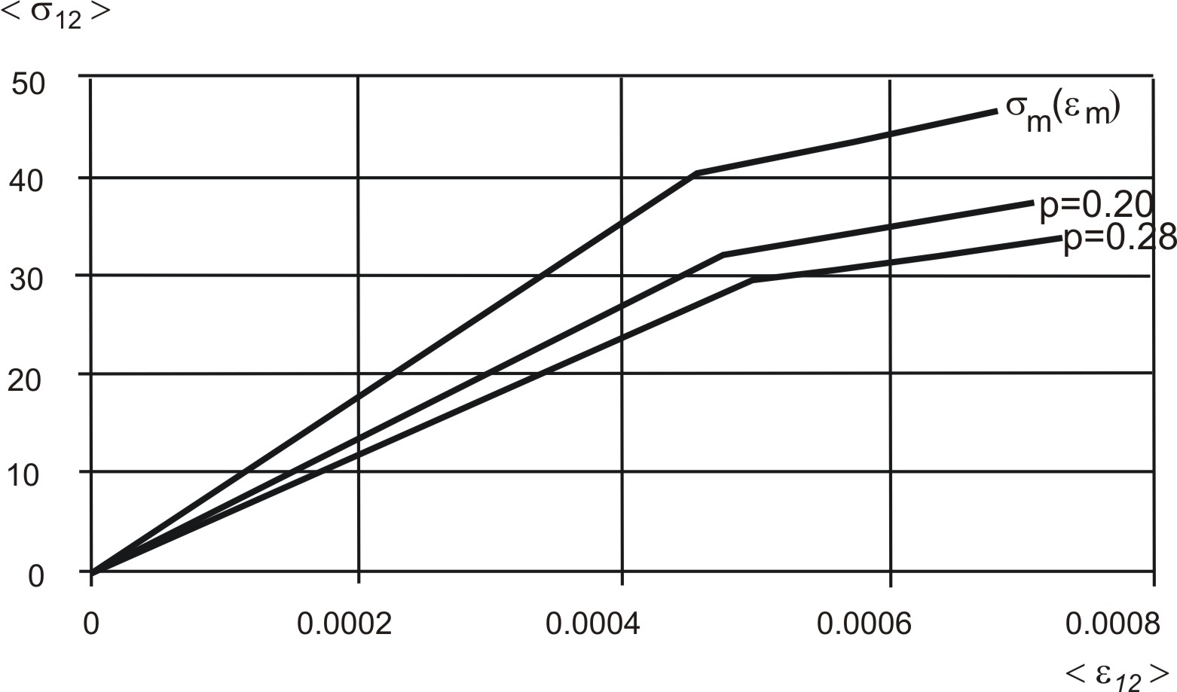
Рис.1. Диаграмма деформирования для пористого материала с различным объемным содержанием.
Видно, что с увеличением объемной доли пор уровень макронапряжений уменьшается, траектория деформирования композита является нелинейной и по виду аналогична диаграмме деформирования матрицы.
На рис.2 представлен график зависимости отношения модуля сдвига к упругому эффективному модулю от макродеформации при чистом сдвиге, в зависимости от модуля упрочнения упругопластической матрицы.

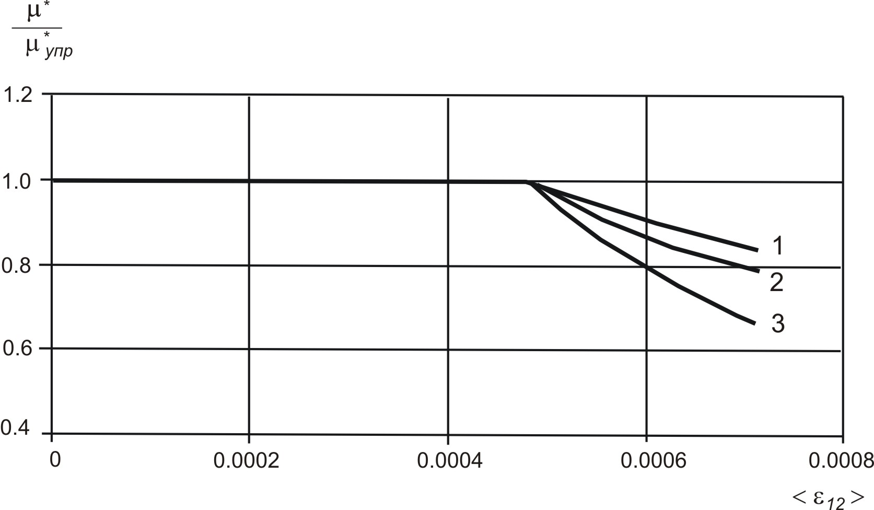
Рис.2. Зависимость отношения эффективного модуля сдвига к упругому эффективному модулю от макродеформации для пористого материала.
Кривые, соответственно: 1 – ; 2 – ; 3 – .

Рассматривались случаи, когда матрица была идеально упругопластическая и случаи с различным упрочнением (линия 1 соответствует $G^{'}=$22100 МПа, линия 2 - $G^{'}=$14300 МПа). Видно, что у материала с большим упрочнением в меньшей степени проявляется нелинейность. Наибольшая пластичность будет возникать в случае идеально упругопластической матрицы.
Впервые построены зависимости условных и безусловных моментов структурных напряжений и деформаций от макродеформации при упругопластическом поведении. На рис.4,5,7 представлены дисперсии структурных напряжений и деформаций в матрице. На рис.3. соответственно дисперсии структурных напряжений и деформаций в целом композите.
Установлено, что, несмотря на пластическую несжимаемость матрицы, в целом композит проявляет пластическую сжимаемость. Показано, что материалы подвергаются большим пластическим деформациям в случаях, когда обладают большей пористостью и меньшим упрочнением.
Известно, что простой процесс деформирования композита не сопровождается простым процессом деформирования структурных элементов [2]. Об этом свидетельствует построенная траектория деформирования матрицы при простом процессе деформирования композита, представленная на рис.6. Наблюдается близость к лучам пропорционального изменения деформаций в матрице, рассчитанным по упругой модели (штриховая линия). Тогда можно предположить, что использование теории малых упругопластических деформаций и деформационной теории при решении краевой задачи упругопластических композитов в нашем случае является обоснованным.

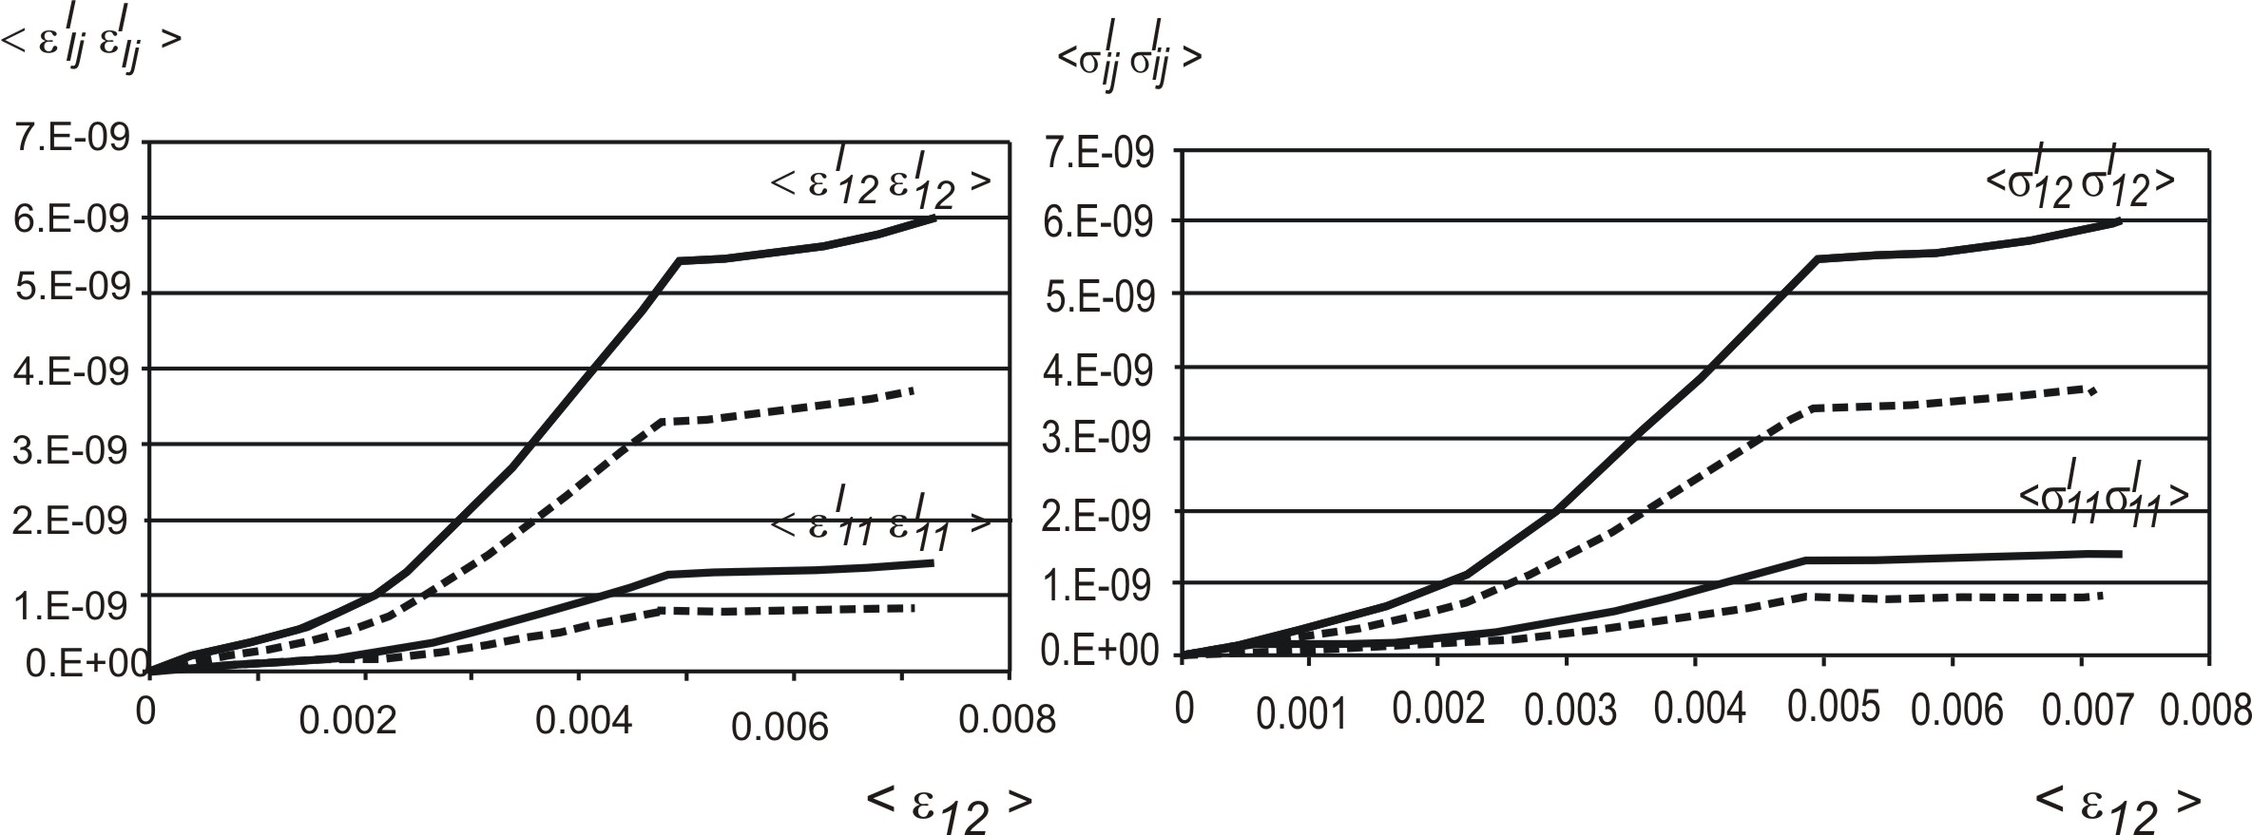

Рис.3. Безусловные моменты деформаций и напряжений пористого материала с различным объемным содержанием. — $p=0,\text{20}$; ----- $p=0,\text{28}$.

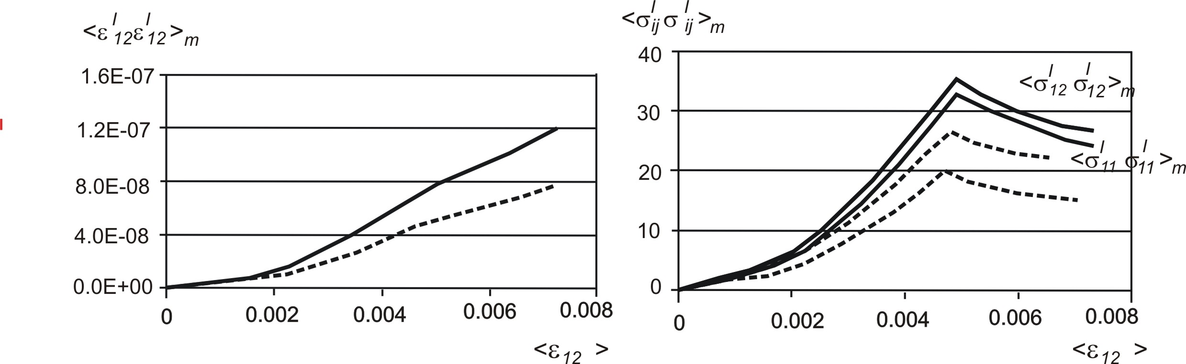

Рис.4. Условные моменты деформаций и напряжений в матрице пористого материала с различным объемным содержанием. — $p=0,\text{20}$;
----- $p=0,\text{28}$.

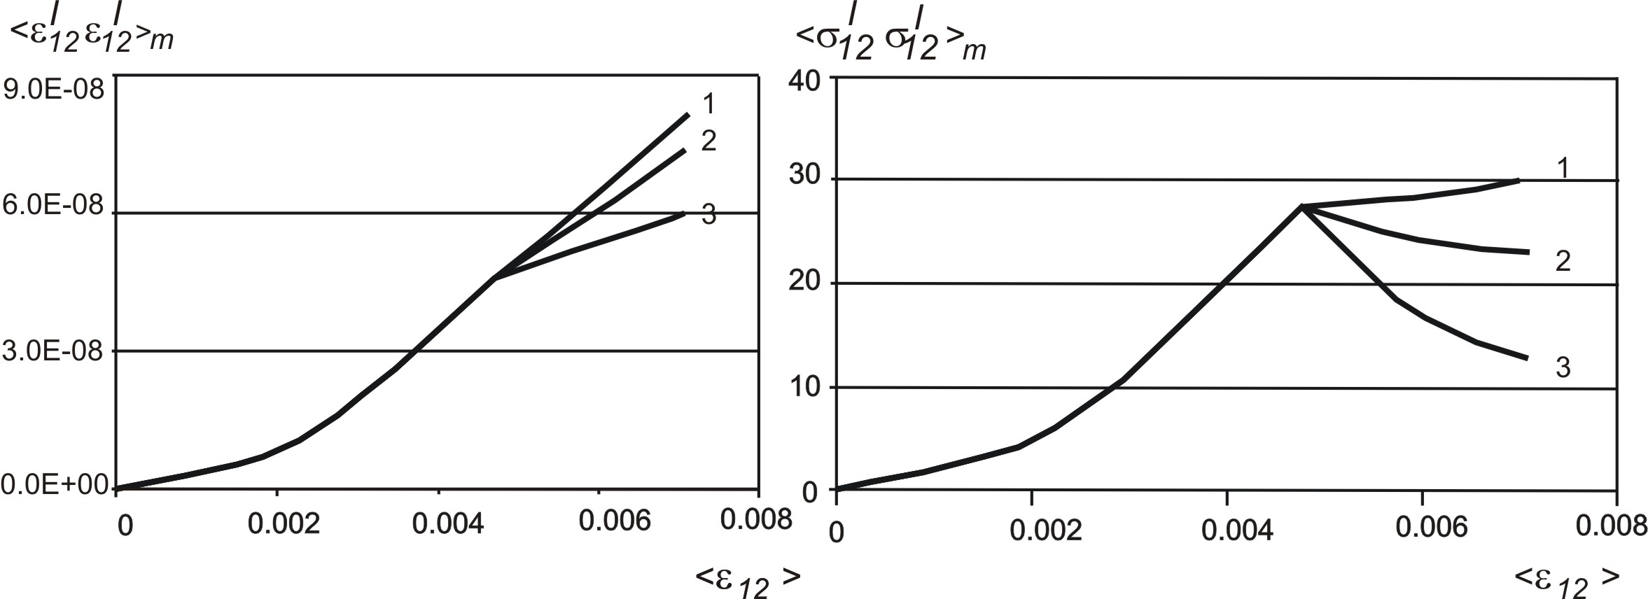

Рис.5. Условные моменты деформаций и напряжений при различном упрочнении. 1 – ; 2 – ; 3 – .

Проведено сравнение поведения упругопластических композитов со сферическими и эллипсоидальными порами (рис.7) при отношении полуосей эллипсоидальных пор один к двум и объемной доле 0,2.
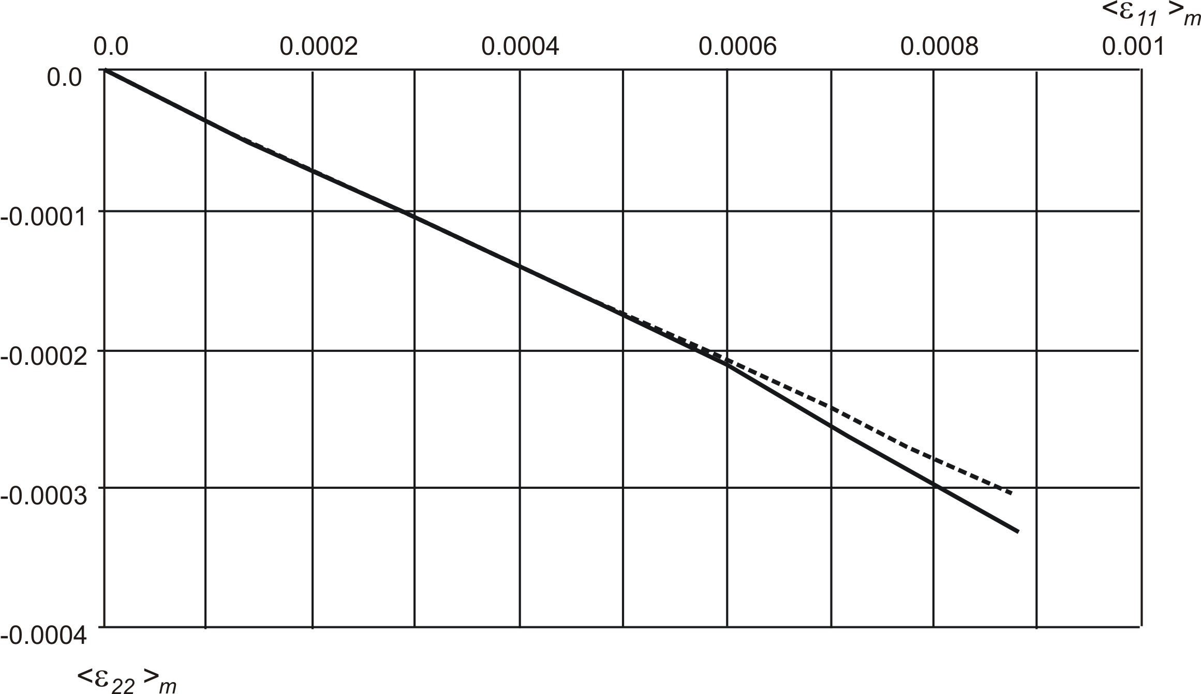

Рис.6. Зависимость средних деформаций в матрице пористого композита с объемным содержанием $p=0,\text{20}$.

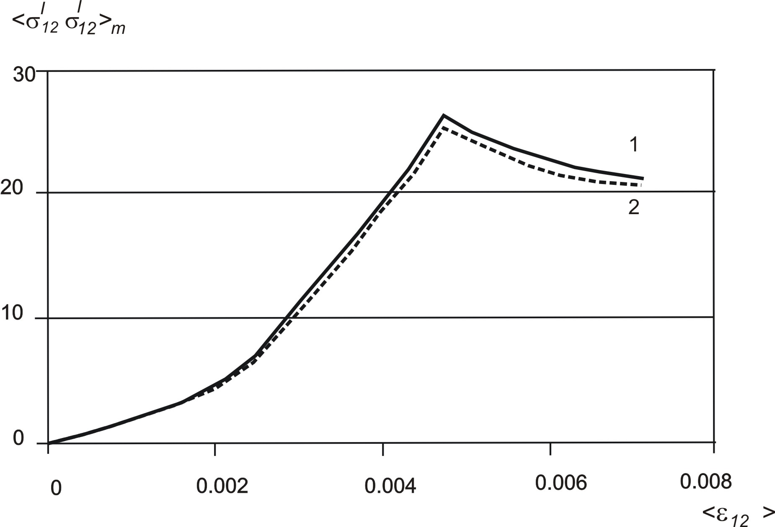
Рис.7. Условные моменты напряжений пористого композита с объемным содержанием $p=0,\text{20}$ для структур со сферическими и эллипсоидальными порами. 1 – сферы, 2 – эллипсоиды.

Таким образом, приведено решение упругопластической краевой задачи с использованием метода статистического осреднения для построения макроскопических определяющих уравнений и для вычисления условных и безусловных моментов полей структурных деформаций и напряжений для пористых композитов с учетом реального вида моментных функций структурных параметров. Получены новые численные результаты полей напряжений и деформаций пористого материала для разреженных структур при заданных условиях нагружения (чистый сдвиг и одноосное растяжение). Построены диаграммы деформирования для структур со сферическими и эллипсоидальными включениями, зависимости условных и безусловных моментов структурных напряжений и деформаций от макродеформаций. Проведено исследование в зависимости от объемной доли и в зависимости от вида линейного упрочнения. Проведено сравнение поведения упругопластических композитов со сферическими и эллипсоидальными порами.
ЛИТЕРАТУРА

- Соколкин Ю.В., Ташкинов А.А. Механика деформирования и разрушения структурно неоднородных тел. – М.: Наука, 1984. – 116 с.
- Вильдеман В.Э., Соколкин Ю.В., Ташкинов А.А. Механика неупругого деформирования и разрушения композиционных материалов. / Под ред. Ю.В. Соколкина. – М.: Наука. Физматлит, 1997. – 288 с.
- Сараев Л.А. Сингулярное приближение в теории упругопластических сред с микроструктурой // Прикладная математика и механика. – 1983. – Вып.3. – С.522-524.
- Ташкинов М.А., Евлампиева Н.В. Метод последовательных приближений в краевой задаче упругости для композитов со случайной структурой // Прикладная математика и механика. Тезисы докладов научно-технической конференции. – Пермь: ПГТУ, 2007. – С.62-63.
- Евлампиева Н.В. Моментные функции для разреженных структур со сферическими и эллипсоидальными включениями // Молодежная наука Прикамья. Сборник научных трудов. – Пермь: ПГТУ. – 2001. – Вып.1. – С.56-64.
- Шермергор Т.Д. Теория упругости микронеоднородных материалов. – М.: Наука, 1977. – 400 с.

Поступила в редакцию 16 марта 2010 года.

Работа выполнена при поддержке РФФИ (гранты №09-08-99117-р_офи, №10-08-96062-р_урал_а).
Сведения об авторах: Михайлова Наталья Викторовна, к.ф.-м.н., доцент, Кафедра механики композиционных материалов и конструкций, Пермский государственный технический университет, г. Пермь, Россия, evlnat@mail.ru Ташкинов Анатолий Александрович, д.ф.-м.н., профессор, первый проректор, Пермский государственный технический университет, г. Пермь, Россия, tash@pstu.ru

